Отчет об участии команды ГАОУ МО СПО «СНК» в военно-патриотической игре «Надежда Отечества» для обучающихся (студентов) образовательных учреждений среднего профессионального образования Мурманской области, посвященной 80-летию Северного Флота.
19-20 сентября 2013 г. в г. Североморске проводилось военно-патриотическая игра «Надежда Отечества».
Командам предстояло пройти 4 тура:
- Выполнение строевых приемов.
- Неполная разборка-сборка ММГ автомата Калашникова (АК-74).
- Викторина «История Российского Флота».
- Эстафета.

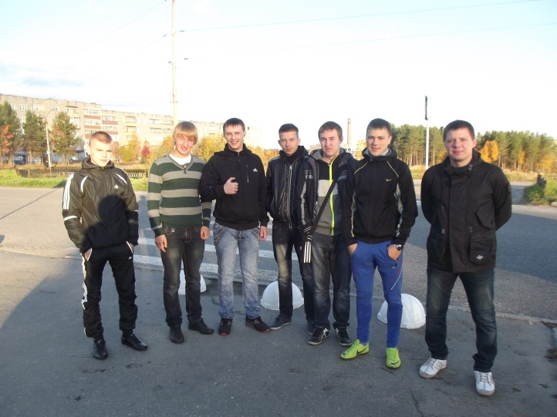 | Состав команды  ГАОУ МО СПО «СНК»:  - Голованов Денис  - Иванютин Илья  - Лашкин Юрий  - Ляпаев Владислав  - Нечипорук Евгений  - Решетов Никита  Руководители:  - Шаханов А.С.  - Советкина С.В.  Водитель: Аникин А.О
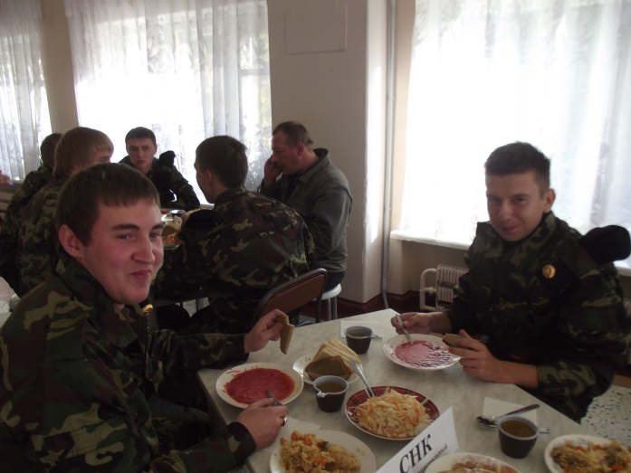 | Соревнования – соревнованиями, а обед по расписанию!
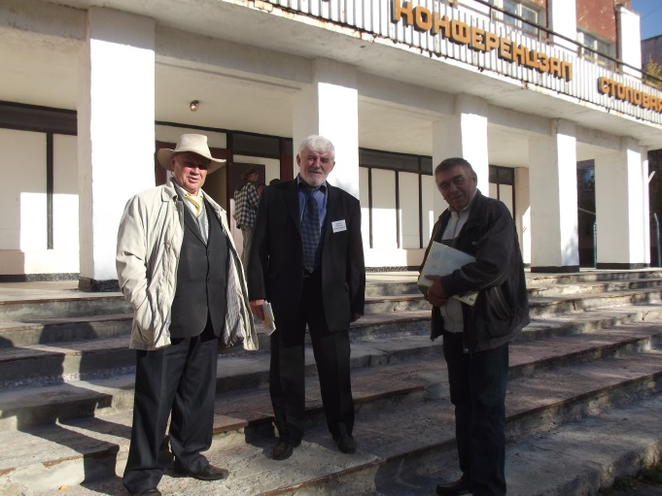 | Сторона принимающая!
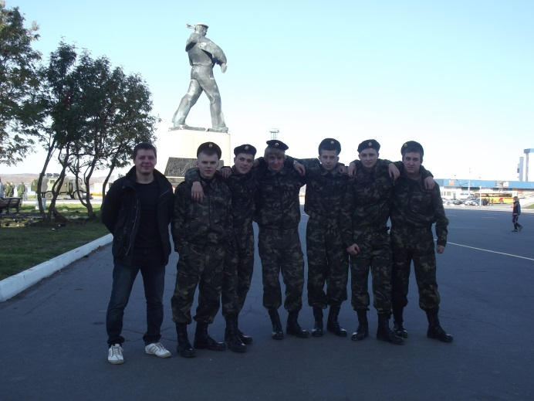 | г. Североморск, перед парадом
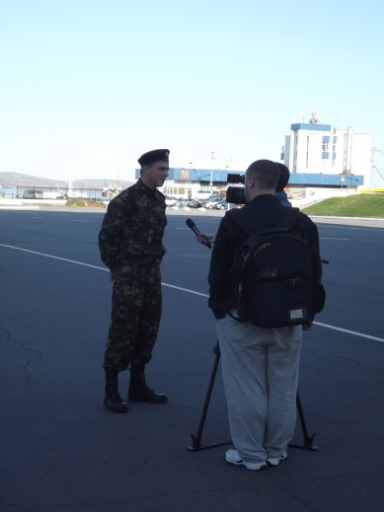 | Интервью, не первое, но самое значимое!
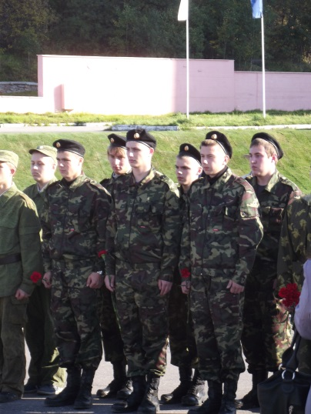 | 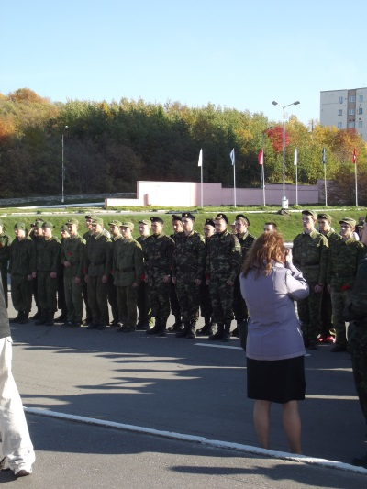
В такие минуты, испытываешь гордость за своих учеников!
Молодцы, мальчишки!

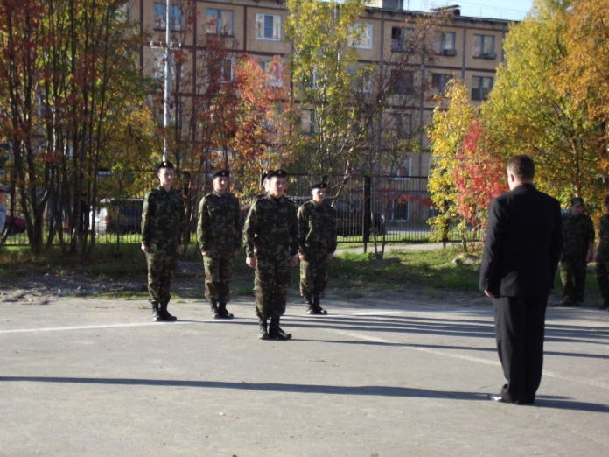 | 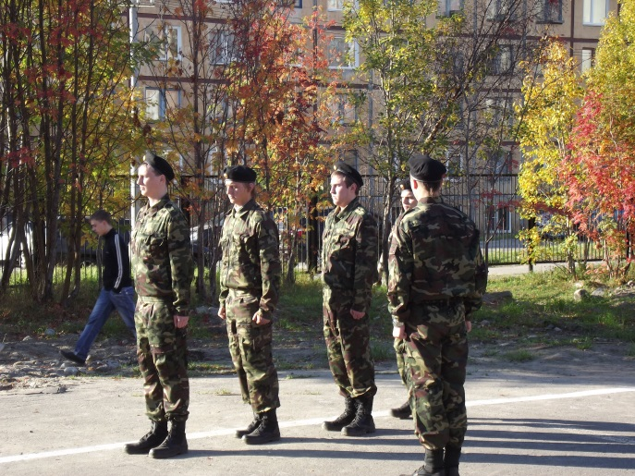
I этап – Строевая подготовка
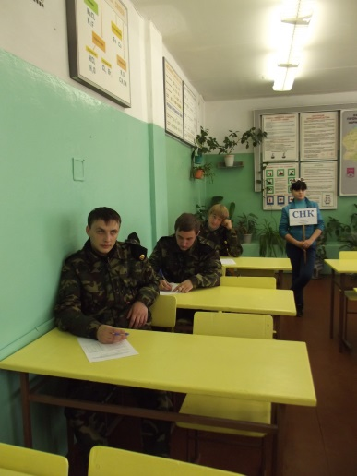 | 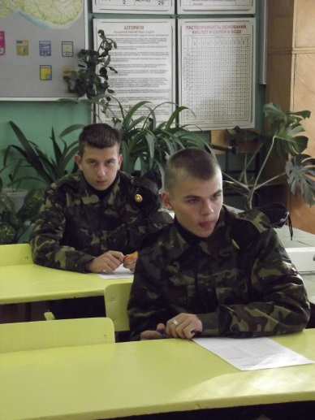
II этап – Викторина по истории.
Историю Отечества знать не только нужно, но и должно!
Лашкин Юрий набрал максимальное количество баллов в викторине, награжден грамотой Министерства образования и науки Мурманской области
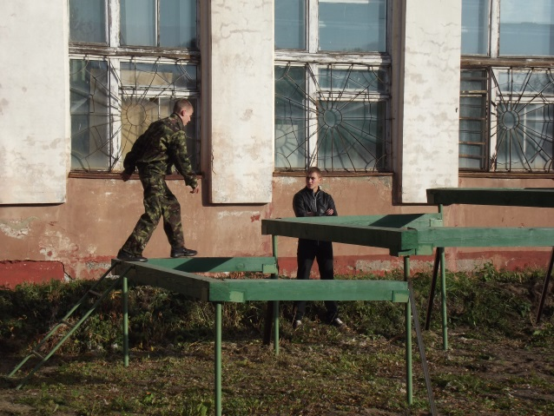 | 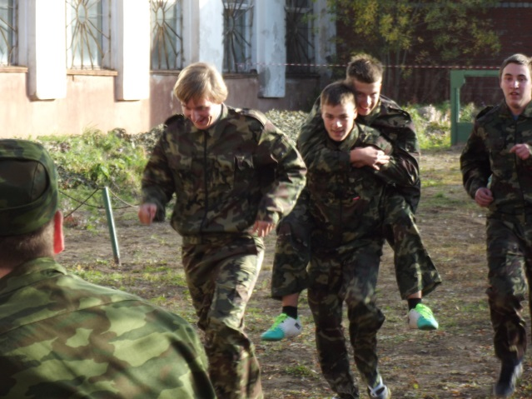
III этап – Эстафета. Полоса препятствий

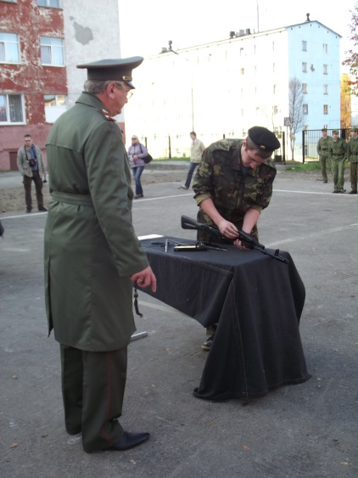 | 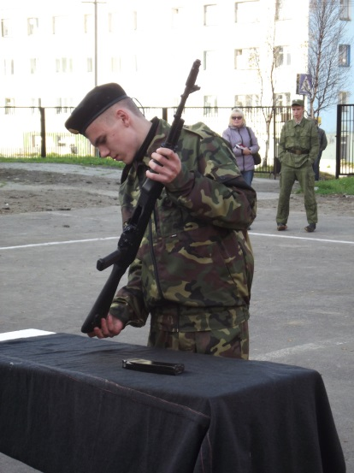
IV этап – Неполная разборка-сборка ММГ автомата Калашникова (АК-74)
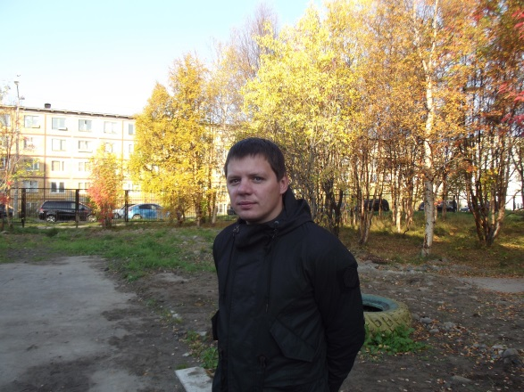 | 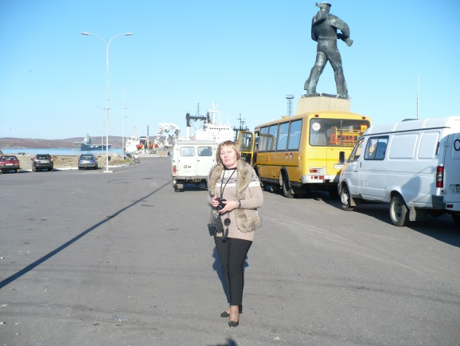
Алексей Сергеевич  Шаханов | Светлана Владимировна  Советкина
Мальчишки, мы за вас переживали и желали вам удачи!

